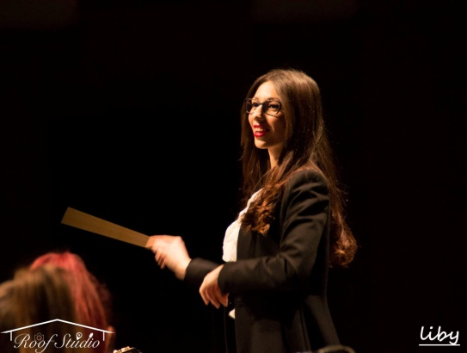

Ευδοξία Γρηγοριάδου – αρχιμουσικός

Γεννήθηκε το 1993 στα Γιαννιτσά. Είναι μουσικολόγος, διευθύντρια ορχηστρών και χορωδιών και καθηγήτρια φωνητικής, ανώτερων θεωρητικών και πιάνου. Αποφοίτησε από το Μουσικό Σχολείο Γιαννιτσών και συνέχισε τις σπουδές της στο Τμήμα Μουσικών Σπουδών του Α.Π.Θ., όπου αποφοίτησε με βαθμό Άριστα. Έχει, επίσης, δίπλωμα διεύθυνσης χορωδίας με Άριστα και 1^{ο} Βραβείο, πτυχίο ενοργάνωσης και διεύθυνσης μπάντας, αντίστιξης και αρμονίας με Άριστα. Σήμερα βρίσκεται στο πτυχίο του πιάνου. Ασχολήθηκε με το τραγούδι, αποσπώντας το Α' βραβείο στον 6ο, 7ο και 8ο Πανελλήνιο Διαγωνισμό Τραγουδιού στην Καρδίτσα το 2003, 2005 και 2007 αντίστοιχα. Το 2004 στον 14^{ο} Πανελλήνιο Διαγωνισμό Χορωδιών [Χ.Ο.Ν] απέσπασε έπαινο και πρώτο βραβείο σολίστα, και το 2006 απέσπασε Α' βραβείο τραγουδιού στους Πανελλήνιους Μαθητικούς Περιφερειακούς Καλλιτεχνικούς Αγώνες στη Θεσσαλονίκη. Σχετικά με τη διεύθυνση τον Μάρτιο του 2015 απέσπασε την 1^{η} θέση στο Ε΄ Διαγωνισμό – Σεμινάριο Διεύθυνσης Χορωδίας στην Αθήνα (Ο.Π.Α.Ν.Δ.Α.), διευθύνοντας τη χορωδία του Μετσόβιου Πολυτεχνείου Αθηνών και τη Συμφωνική Ορχήστρα Δήμου Αθηναίων. Τον Μάρτιο του 2016 ξανασυμμετείχε κατακτώντας τη 2η θέση. Τον Απρίλιο του 2018 συμμετείχε στον I΄ Διαγωνισμό – Σεμινάριο Διεύθυνσης Ορχήστρας (Ο.Π.Α.Ν.Δ.Α.), όπου απέσπασε τη 2^{η} θέση διευθύνοντας τη Συμφωνική Ορχήστρα Δήμου Αθηναίων. Από το 2017 έχει αναλάβει την ορχήστρα «Νέοι Μουσικοί Χωρίς Σύνορα», τη Χορωδία Τριών Ιεραρχών Θεσσαλονίκης και μουσικά τμήματα Ωδείων και Συλλόγων εντός και εκτός Θεσσαλονίκης.

